Verkeersbesluit voor het instellen van éénrichtingsverkeer aan De Pauselijke Staten, Prinsenstal en Maaskade te Grave
Z/25/262466

Burgemeester en wethouders van de gemeente Land van Cuijk,
Op grond van artikel 18, eerste lid, onder d, van de Wegenverkeerswet 1994, bevoegd dit verkeersbesluit te nemen;
Op grond van artikel 15, eerste lid, van de Wegenverkeerswet 1994 verplicht tot het nemen van een verkeersbesluit voor de plaatsing of verwijdering van de in artikel 12 van het Besluit administratieve bepalingen inzake het wegverkeer genoemde verkeerstekens, alsmede voor onderborden voor zover daardoor een gebod of verbod ontstaat of wordt gewijzigd;

OVERWEGENDE:
- dat De Pauselijke Staten, Prinsenstal, Maaskade gelegen is binnen de bebouwde kom van Grave;
- dat De Pauselijke Staten, Prinsenstal, Maaskade in beheer is bij de gemeente Land van Cuijk;
- dat De Pauselijke Staten, Prinsenstal, Maaskade erftoegangswegen binnen de bebouwde kom zijn;
- dat er een maximumsnelheid geldt van 30 km/uur;
- dat vanwege de realisatie van De Pauselijke Staten het nu mogelijk is om rond te rijden;
- dat De Pauselijke Staten, Prinsenstal, Maaskade niet voldoende breed zijn om gemotoriseerd verkeer in twee richtingen af te wikkelen;
- dat om die reden op De Pauselijke Staten, Prinsenstal, Maaskade eenrichtingsverkeer wordt ingesteld in de rijrichting van De Pauselijke staten richting de Maaskade;
- dat fietsers en bromfietsers De Pauselijke Staten, Prinsenstal, Maaskade in beide richtingen kunnen blijven gebruiken;
- dat verkeersdeelnemers hiermee niet onevenredig benadeeld worden;
- dat de bovenvermelde maatregel wordt genomen op basis van artikel 2 van de Wegenverkeerswet 1994 om de bruikbaarheid van de weg te waarborgen;
- dat gelet op artikel 2 van de WVW 1994 de verkeersmaatregel strekt tot het voorkomen of beperken van door het verkeer veroorzaakte overlast, hinder of schade alsmede de gevolgen voor het milieu, bedoeld in de Wet milieubeheer;
- dat voor de uitvoering van deze maatregel een verkeersbesluit dient te worden genomen;
- dat gelet op artikel 24 van het BABW overleg is gevoerd met de taakaccenthouder verkeer van politie eenheid Oost-Brabant en basisteam Maas en Leijgraaf en dat deze akkoord gaat met het onderstaand besluit.

BESLUITEN:
Op grond van vorenstaande overwegingen tot:
Het instellen van éénrichtingsverkeer op De Pauselijke Staten, Prinsenstal, Maaskade, vanaf het kruispunt Oliestraat – De Pauselijke Staten tot het kruispunt Oliestraat - Maaskade, door het plaatsen van de borden model C2 met onderbord uitgezonderd fietsers en bromfietsers en C3 met onderbord uitgezonderd fietsers en bromfietsers uit Bijlage 1 van het Reglement Verkeersregels en Verkeerstekens 1990 volgens bijgevoegde tekening.

Boxmeer, 02 september 2025
namens burgemeester en wethouders van de gemeente Land van Cuijk,
Jos Bennink
Teammanager Civiel & Verkeer

Dit document is elektronisch ondertekend en daarom niet voorzien van een visuele handtekening.
Situatieschets
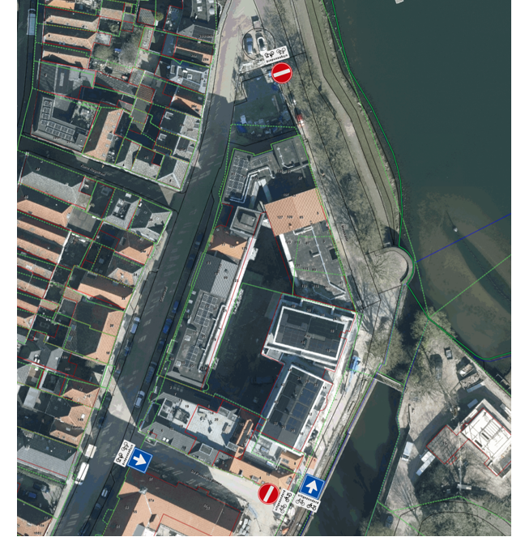
Bezwaar
Als u het niet eens bent met dit besluit, dan kunt u ons bellen om dit met ons te bespreken.
Komen we er niet uit? Stuur ons dan een bezwaarschrift. Dat is een brief waarin u zo duidelijk mogelijk beschrijft waarom u het niet eens bent met ons besluit.
In het bezwaarschrift zet u:
- uw naam, adres en telefoonnummer;
- de datum van uw bezwaarschrift;
- een omschrijving van het besluit waartegen u bezwaar maakt;
- waarom u het niet met ons besluit eens bent.
Vergeet niet uw bezwaarschrift te ondertekenen.
Het bezwaarschrift stuurt u samen met een kopie van ons besluit (dat is deze brief) naar:
College van burgemeester en wethouders van de gemeente Land van Cuijk, Postbus 177, 5830 AD Boxmeer.
Let op: stuur uw brief binnen zes weken na de verzenddatum die in ons besluit staat. Als u de brief later stuurt kan dat betekenen dat wij uw bezwaarschrift niet in behandeling nemen.
Dringend probleem? Vraag een voorlopige voorziening aan
Het sturen van uw brief met bezwaar verandert nog niets aan ons besluit. Het blijft geldig. Wij moeten eerst een beslissing op uw bezwaar nemen. Vindt u dat u daar niet op kunt wachten omdat er een dringend probleem is? Dan kunt u aan de rechter vragen om een tijdelijke beslissing te nemen. Dat noemen we een voorlopige voorziening. Dat is dus een beslissing van de rechter totdat wij op uw bezwaar hebben beslist. De rechter beslist wat er moet gebeuren.
Schrijf hiervoor een brief naar:
Rechtbank Oost-Brabant, afdeling Bestuursrecht
Postbus 90125
5200 MA ’s-Hertogenbosch.

